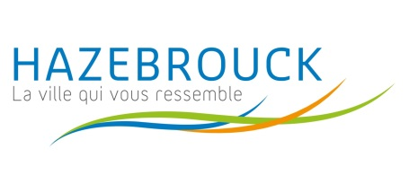
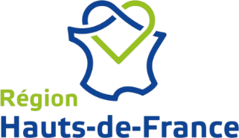
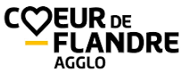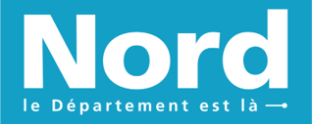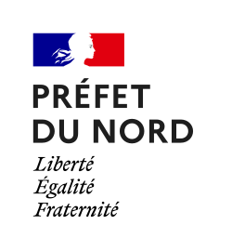
Note de cadrage en faveur de la programmation Politique de la Ville
Crédits spécifiques 2027 - Cœur de Flandre Agglo-
Quartier Pasteur/ Foch

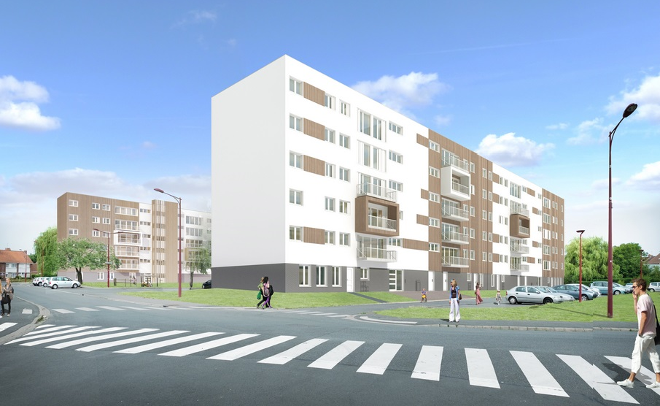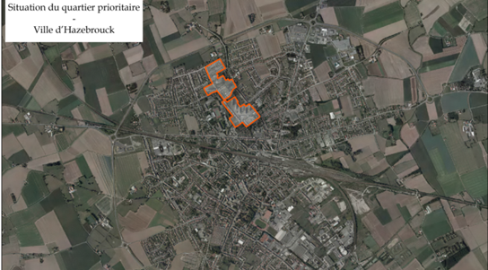
Appel à projets ouvert du 28 octobre 2026 au 2 décembre 2026 inclus

Cadre d’intervention de la programmation 2026

1/ Cadre général
Les nouveaux contrats de ville « Quartiers 2030 » sont signés dans le Département du Nord et font références aux circulaires du 3 juillet 2023 et 24 janvier 2024 relatives à la refonte de la politique de la ville. La circulaire du 31 août 2023 relative à l’élaboration des nouveaux contrats de ville a fixé les objectifs calendaires et méthodologiques d’élaboration des nouveaux contrats de ville.
Afin d’apporter des réponses de qualité, la construction des contrats de ville s’est effectuée en lien étroit avec les habitants des quartiers et a mis l’accent sur l’articulation avec les autres plans d’actions et stratégies du territoire. La forte mobilisation du droit commun et dispositifs tels que l’ATFPB sont également prégnants dans l’obtention de résultats tangibles et mesurables pour les habitants.
C’est dans ce cadre que le nouveau contrat de ville 2024-2030, porté par Cœur de Flandre agglo, en faveur du quartier des résidences Pasteur Foch d’Hazebrouck a été signé le 20 mars 2024 par l’Etat, la Région, le Département, Cœur de Flandre Agglo, la ville d’Hazebrouck, les bailleurs sociaux (Partenord Habitat et Flandre opale Habitat), le procureur de Dunkerque, le président du centre d’Animation du nouveau monde, la Caisse d’Allocations Familiales, la CPAM, l’Agence Régionale de Santé, France Travail, la mission locale, la Caisse des Dépôts et Consignations-banques des territoires, l’Éducation nationale. Cette mobilisation massive marque l’ambition de tous dans l’amélioration de la vie quotidienne des habitants du quartier.

2/ Les orientations pour 2027
Par l’organisation de diagnostics en marchants, partage des constats et besoins des habitants lors des projets et chantiers solidaires, par les rencontres régulières avec les membres du conseil citoyen…, on peut affirmer que la concertation des habitants dans l’identification des grandes priorités du quartier et du territoire est un enjeu majeur de co-construction du contrat ville.
L’ensemble des démarches a permis de définir 3 grands axes prioritaires pour les habitants à savoir pour 2027 :
- l’éducation
- l’amélioration du cadre de vie
- la participation citoyenne
La synthèse des remontées de terrain et des travaux de concertation avec les partenaires ont permis de définir les enjeux des élus qui complètent les priorités des habitants et s’orientent vers :
- L’éducation
- L’amélioration du cadre de vie
- la participation citoyenne
- L’emploi et l’entreprenariat

L’enjeu de sécurisation du quartier est travaillé avec les bailleurs notamment via les crédits alloués dans le cadre de l’exonération de la Taxe Foncière sur les Propriétés Bâties et autres.
Les axes santé et mobilité sont portés par Cœur de Flandre Agglo :
L’axe mobilité se déploie à travers le réseau urbain et inter urbain Hop bus
L’axe santé se déploie à travers la médiatrice rurale en santé, l’animation et la coordination du Contrat local de santé (CLS) et de la Communauté Professionnelle Territoriale de Santé (CPTS). Tous interagissent pour améliorer l'accès aux soins, la prévention et les parcours des patients.
La participation citoyenne est abordée depuis 2025 et s’est déployer jusqu’en 2026 via une Convention pluriannuelle d’objectif ; Cette CPO est désormais finalisée et fait place à un nouveau déploiement possible de crédits spécifiques en 2027.

La participation citoyenne ainsi que l’égalité femme / homme doivent être prioritairement recherchée dans chacun des projets.

Parmi les besoins identifiés, 4 enjeux apparaissent prioritaires dans le cadre des crédits spécifiques politique de la ville 2027, à savoir l’Éducation, l’amélioration du cadre de vie, la participation citoyenne, l’emploi et l’entreprenariat.

Orientation 1 : L’éducation

La lutte contre le décrochage et les fragilités scolaires, l'accompagnement des familles dans la fonction parentale, la relation parent-enfant-école, le besoin de s’extérioriser, le bien - être et la confiance en soi sont les enjeux éducatifs essentiels. Au travers de ces enjeux on entend :

- Fédérer les jeunes autour de projets, développer l'entraide favorisent le goût de l'effort, la confiance en soi, la reconnaissance…

- Accompagner les jeunes dans leur orientation professionnelle de manière à redonner goût et sens aux apprentissages mais aussi lutter contre le décrochage et l’absentéisme scolaire. Encourager Les parcours de découverte, la poursuite d’étude, l’accès aux métiers de la fonction publique, de l’armée, de la police et gendarmerie…

- Accompagner à la scolarisation précoce pour garantir à tous, le droit de réussir et réduire les inégalités à la racine.

- Renforcer la prévention et prise en charge de la santé mentale des jeunes

- Favoriser et promouvoir la Réussite Educative : De nombreuses familles rencontrent des difficultés en lien avec la fragilité scolaire et/ ou éducative de leurs enfants

Par ailleurs, le projet éducatif de territoire (PEDT) de la ville d’Hazebrouck pourra être un pilier du volet Educatif en articulation avec le Programme de Réussite Educative (PRE) dans la mise en place d’actions répondant aux besoins identifiés tels que :

- Promouvoir l’égalité des chances, l’inclusion et la lutte contre les discriminations ;
- Coordonner la cohérence éducative et la participation des acteurs autour des besoins de l’enfant et du jeune ;
- Favoriser la citoyenneté, apprendre à prendre soin de soi et des autres ;
- Faciliter la place des parents au sein du parcours éducatif de leur enfant et développer le soutien à la parentalité ;
- Promouvoir la mobilité sur le territoire ;
- Accompagner la formation des jeunes ; la découverte des métiers et du milieu professionnel, valoriser les filières professionnelles

Orientation 2 : Amélioration du cadre de vie
La Transformation du quartier par les habitants est une réelle attente de tous. Au-delà des réhabilitations et rénovations urbaines effectuées par les bailleurs, la mise en place d’actions telles que chantiers participatifs avec les habitants, concourent à plusieurs enjeux qui dépassent le réaménagement des espaces et de l’amélioration du cadre de vie. La plus-value se marque par la valorisation des compétences, la redynamisation des parcours, l’amélioration du vivre ensemble, le renforcement du respect des équipements installés, le renforcement du pouvoir d’agir des habitants et à l’attractivité du quartier.
Développer des chantiers solidaires c’est aussi promouvoir l’engouement pour les métiers manuels et susciter l’intérêt de l’apprentissage.
La végétalisation des espaces, la création d’espace de socialisation, l’aménagement d’équipement urbain…améliorent significativement la qualité de vie quotidienne des habitants du quartier et contribue au bien-être de chacun.

Orientation 3 : la participation citoyenne et l’animation du conseil citoyen
La participation citoyenne est un enjeu majeur des contrats de ville. Elle vise à permettre aux habitants de devenir des acteurs du développement de leur quartier et non uniquement des bénéficiaires des actions menées, cela vise à renforcer le pouvoir d’agir des habitants.

La participation citoyenne contribue à mieux identifier les besoins réels du territoire, à améliorer l'efficacité des projets en impliquant les habitants dans leur conception. Elle favorise surtout la cohésion sociale, le vivre-ensemble et développe le sentiment d'appartenance au quartier.

Entre autres, la participation citoyenne reste un véritable levier pour mobiliser familles, personnes âgées, jeunes, personnes isolées et valoriser les ressources du quartier.

Au-delà des diagnostics en marchant annuels réaliser avec le soutien des bailleurs, les actions de participation citoyenne doivent :
- Partir des besoins exprimés par les habitants ;
- Favoriser la mixité sociale ;
- Toucher les publics éloignés des institutions ;
- Encourager l'initiative locale ;
- Permettre une réelle co-construction des projets ;
- Être évaluées (nombre d'habitants mobilisés, projets réalisés, satisfaction, évolution du pouvoir d'agir).

Orientation 4 : l'Emploi, la formation, l’entreprenariat
Le nouveau cadre de loi « plein emploi » en janvier 2025 permet un repérage accru des « invisibles » non accompagnés dans l’emploi ou l’insertion. En effet, en 2024, seulement 88 demandeurs d’emploi étaient identifiés auprès de France travail alors que le revenu médian des habitants reste en dessous des seuils nationaux. La politique d’aller vers reste un axe essentiel à développer en 2027.
Depuis 2025, il existe une permanence de France Travail sur le quartier pour être au plus près des habitants. Néanmoins, un besoin persiste de poursuivre les accompagnements renforcés dans l’accès à l’emploi, la formation des jeunes décrocheurs ou public faiblement qualifiés.
Les partenaires du droit commun en faveur de l'insertion professionnelle sont nombreux sur le territoire : France travail, le Département, CAP Emploi, l’Agglo avec Proche emploi, la Région avec le Plan Régional de Formation. Tous sont amenés à œuvrer pour déployer de nombreuses actions sur le QPV cependant, au regard des problématiques constatées, et en complémentarité du droit commun, les actions des crédits spécifiques 2027 auront vocation à :
- Renforcer « l'aller-vers » et la mobilisation de nouveaux publics. Les actions pourront être construites autour d'interventions en bas de résidences, aux abords du centre social, des écoles… à l'occasion d'évènements organisés par les acteurs de l'insertion professionnelle « distingués du droit commun » comme le tissu associatif avec les ACI, le PLIE…. Elles pourront travailler à la mobilisation des publics en situation de précarité et surtout à la lever des freins avant l’intégration et l’orientation dans les dispositifs de droits communs. A l’instar du programme entreprenariat quartier 2030, soutenir les potentiels du quartier et susciter l’intérêt à la création d’entreprise.

- Poursuivre et déployer l'animation territoriale à destination des entreprises par la mobilisation de celles-ci dans la construction des projets professionnels des habitants (alternance, stage,) en travaillant sur les effets de mobilité. Mettre en avant tutorats et réussites entrepreneuriales du territoire afin de stimuler "l'envie de réussir, créer et innover" et l'esprit d'entreprendre. Dynamiser l’emploi local.

- Renforcer l’accompagnement des 25 ans et plus et les amener à percevoir l’apprentissage, la formation professionnelle qualifiante comme clé de réussite, accompagnement renforcé grâce au dispositif équip’emploi piloté par France travail.

- L’insertion sociale et professionnelle des jeunes devra privilégier un partenariat étroit avec l’EPIDE

Les services de l’Etat, du Département et de la Région ont été présents aux côtés de Cœur de Flandre Agglo et de la commune d’Hazebrouck tout au long de l’élaboration du contrat de ville. Chaque instance propose en fonction de ses priorités respectives inscrites dans les notes de cadrages annuelles (vous pouvez les retrouver sur leurs sites : contacts ci-dessous), des crédits spécifiques en faveur de la politique de la ville.

Les actions sollicitant des crédits du Département doivent s’inscrire dans le cadre des politiques départementales de droit commun existantes, qu’il s’agisse de compétences obligatoires ou optionnelles.

Les actions sollicitant des crédits de la Caisse d’Allocations Familiales s’inscrivent dans le cadre des politiques de droit commun.

Les crédits spécifiques Politique de la Ville de la Région Hauts-de-France ne sont pas encore annoncés à ce jour en dehors du dispositif « Nos quartiers d’été » reconduit pour l’année 2027. L’ensemble des dispositifs seront diffusés sur les plateformes suivantes :
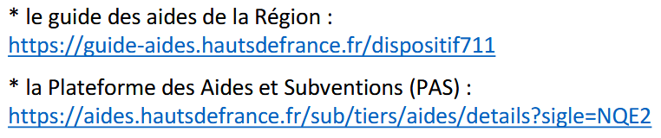

Les crédits Etat mobilisables pour les quartiers prioritaires sont les suivants :
- Crédits spécifiques Politique de la ville
- Crédits spécifiques du Programme de Réussite Educative (PRE),
- Crédits spécifiques Vacances pour tous
- Crédits spécifiques de l’Atelier Santé Ville (ASV),
- Crédits spécifiques de Fonds de participation des habitants (FPH)

3/ Condition de mise en œuvre
- Présentation écrite
Afin de faciliter la démarche d’écriture des projets nous mettons à votre disposition une fiche synthétique projet en annexe 1. Toute demande de subvention s’effectuera en ligne sur le portail Dauphin de l’ANCT (https://usager-dauphin.anct.gouv.fr) cf. note de cadrage ouverte du 28 octobre au 2 décembre 2026 inclus ; toute demande tardive ne pourra être étudiée. (Voir annexe 2 : calendrier de programmation)
Les projets proposés devront répondre aux enjeux précités et être destinés aux habitants du quartier prioritaire Pasteur Foch. Les actions devront permettre un fort impact d’efficacité à moyen et long terme, contribuer à changer les statistiques du quartier. Les partenariats concrets avec le droit commun et acteurs du territoire devront être mis en évidence. Les besoins doivent être justifiés par des éléments de diagnostics.
Le projet doit prévoir un calendrier de mise en œuvre des actions et leurs modalités de réalisation. Tout projet subventionné peut faire l’objet d’un contrôle.
Les actions nouvelles seront privilégiées.
Les reconductions d’actions ne seront étudiées uniquement si un bilan intermédiaire est fourni avant le 2 décembre 2026 et démontrant la pertinence de l’action réalisée sur l’année en cours.
Les porteurs de projet 2026 souhaitant solliciter une demande de report d’activité doivent formuler celle-ci sur dauphin et par mail au service politique de la ville avant le 2 décembre 2026.
Les demandes de report 2026 ne peuvent s’établir que jusqu’au 30 juin 2027 et devront faire l’objet d’un bilan de l’action avant le 15 décembre 2027. Par conséquent, les porteurs de projet pourront déposer une nouvelle demande de subvention 2027 uniquement pour la période du 1er juillet au 31 décembre 2027 mais aucun autre report ne sera envisageable. Toutefois, si le projet n’était pas abouti au 31 décembre, une émission de titre de recette sera alors établie et le porteur sera contraint au remboursement.

- Présentation orale
Depuis 2022, il est possible pour les porteurs de projets, en complément du dépôt de dossier « écrit » enregistrer sur Dauphin, de présenter leur projet à l’oral durant 5 min aux membres du comité technique élargi. Puis de procéder à un temps d’échange avec les membres présents pendant 5 à 10 min. Les oraux s’organiseront le lundi 14 décembre 2026. Les porteurs de projets qui souhaitent participer aux oraux de présentation sont invités à prendre attache auprès du service politique de la ville avant le 4 décembre 2026 inclus. En fonction des souhaits de participation, les horaires de passages seront communiqués ultérieurement.

Vous pouvez retrouver l’ensemble des appels à candidatures des partenaires sur leurs sites respectifs ou contacter les services :
Pour l’État : rendez-vous sur le site de l’Agence Nationale de Cohésion des Territoires (https://agence-cohesion-territoires.gouv.fr)

Pour la Région Hauts de France : entrer dans votre moteur de recherche (https://guide-aides.hautsdefrance.fr/ rubrique relation avec les territoires) ou contacter : Région Hauts-de-France - Direction de l'aménagement du territoire et du logement - Service cohésion sociale et urbaine au 03 74 27 17 48

Pour le Département du Nord : Les Appels à Projets annuels ou pluriannuels sont disponibles sur le site https://lenord.fr
POUR TOUT RENSEIGNEMENT COMPLEMENTAIRE, contacter le Service Politique de la Ville :
Virginie DELANSAY- Chargée de mission - vdelansay@ville-hazebrouck.fr - Tél : 03 59 68 40 05 ou 06 23 99 25 18

Annexe 1 : Fiche Projet Cœur de Flandre Agglo - Politique de la ville 2026
Chef de projet référent :
Dates prévisionnelles de début et fin d’actions |  |  | Action Nouvelle | Ο
Dates prévisionnelles de début et fin d’actions |  |  | Action Reconduite : Si reconduction, un Bilan intermédiaire ou global de l'action doit être obligatoirement joint | Ο
Constat de départ : quel est le besoin ? Que doit-on améliorer ? comment a t’il était identifié ? (Diagnostic)
Effets recherchés : Pertinence du projet, pourquoi faut-il améliorer ?

Objectifs généraux
Objectifs opérationnels
Public ciblé (nombre, âge, implication)
Description de l'action
Moyens mis en œuvre techniques, humains
Partenariats et lien avec le droit commun
Plan de communication / mobilisation du public
Evaluation de l'action (court, moyen et long terme) / indicateur d'efficacité et de suivi
Budget prévisionnel en euros
Charges : | Achats / Matières et fournitures
Charges : | Service extérieur :
Charges : | Autres
Charges : | Rémunération de personnel
Charges : | Charges indirectes
Charges : | Total charges
Produits : | Subvention Politique de la Ville |  | Subvention Droit commun
Produits : | Etat |  | Europe
Produits : | Région |  | Etat
Produits : | Bailleurs |  | Région
Produits : | Cœur de Flandre agglo |  | Département
Produits : | Ville d'Hazebrouck |  | Cœur de Flandre agglo
Produits : | Sous-Total politique de la ville |  | Ville d'Hazebrouck
Produits : | Autres recettes
Produits : | Vente/Prestations
Produits : | Dons / Mécénat
Produits : | Contributions
Produits : | Autres
Produits : | Total produits
Observations budgétaires
Observations générales

ANNEXE 2 : Calendrier d’instruction de la programmation 2027 politique ville

Dates | Actions | Commentaires
28 octobre 2026 | Lancement de l’appel à projets crédits spécifiques politique de la ville - cœur de Flandre Agglo | Diffusion aux porteurs de projets, mise en ligne sur le site de la ville d’Hazebrouck et de cœur de Flandre Agglo, information par mail et diffusion sur les réseaux sociaux.
2 décembre 2026 | Date limite de réception des projets pour la programmation 2027 | N’hésitez pas à contacter le service politique de la ville pour toutes demandes d’aide ou renseignements.
14 décembre 2026 | Organisation des oraux de présentations des projets par les porteurs | Proposition de soutenance orale pour les partenaires souhaitant présenter leur(s) projet(s) déposé(s) pour 2027
25 janvier 2027 | Comité technique | Bilan des actions 2026, étude des projets 2027
Date non arrêtée à ce jour mais prévue durant la 1ere quinzaine de février | Comité de pilotage en présence de Monsieur Le Préfèt à l’égalité des chances | Bilan des actions 2026  Présentation de la programmation 2027

